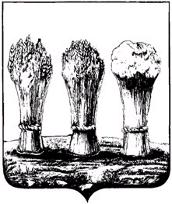
Администрация города Пензы

ПОСТАНОВЛЕНИЕ

От 24.12.2013 № 1570/2

О внесении изменений в постановление администрации города Пензы от 26.06.2012 № 762 «Об установлении тарифов на услуги
СМУП «Пензалифт».

В соответствии с Федеральным Законом от 06.10.2003 № 131-ФЗ «Об общих принципах организации местного самоуправления в Российской Федерации» на основании обращения СМУП «Пензалифт» от 04.12.2013 № 993,

Администрация города Пензы постановляет:

- Внести в постановление администрации города Пензы от 26.06.2012 № 762 «Об установлении тарифов на услуги СМУП «Пензалифт» следующее изменение:
В пункте 1 постановления слова «с 01.07.2012 по 31.12.2013» исключить.
- Информационно-аналитическому отделу администрации города (Овчинникова Е.В.) опубликовать настоящее постановление в средствах массовой информации.
- Контроль за выполнением настоящего постановления возложить на заместителя главы администрации города С.И. Симонова.

Глава администрации города Р.Б.Чернов

